４　施設の安全点検のためのチェックリスト 避 福

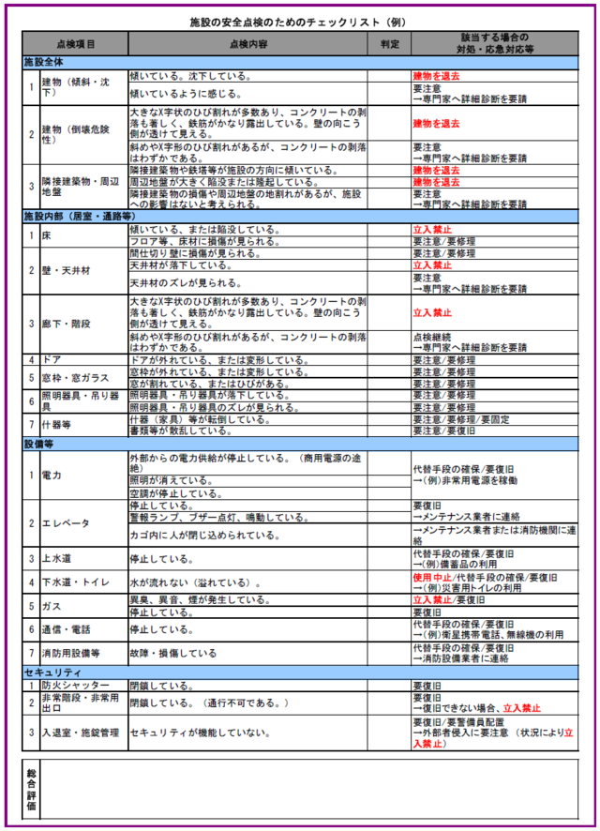

「一時滞在施設の確保及び運営のガイドライン」

（首都直下型地震帰宅困難者対策協議会　平成24年9月）